**Canllawiau i ymgeiswyr **

Sut i **Wneud Cais Ar-lein** drwy'r **Porth Gwneud Cais Ar-lein**

Diweddarwyd ddiwethaf: 16 Gorffennaf 2016

Cynnwys

Adran I: Sut i gofrestru er mwyn cael mynediad at y porth

ADRAN II: Sut i gyflwyno cais newydd

ADRAN III: Sut i reoli ceisiadau sydd eisoes wedi eu cyflwyno

**Adran I: Sut i gofrestru ac agor eich cyfrif er mwyn cael mynediad at y porth**

1. Cliciwch ar y ddolen GWNEUD CAIS AR-LEIN fydd yn eich arwain at y dudalen ymgeisio ar y porth. Dewiswch yr opsiwn 'Cofrestrwch yma' a amlygwyd isod:
2. 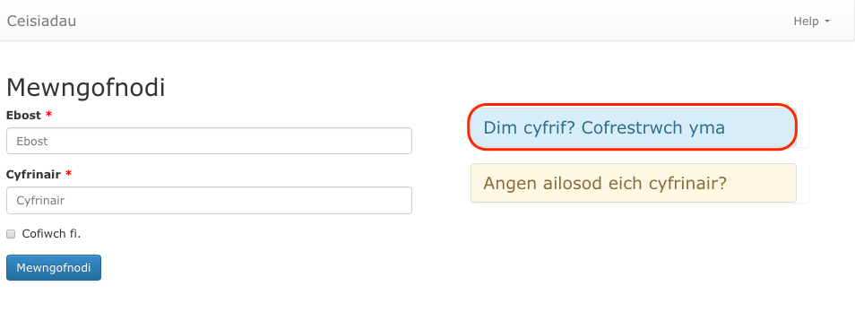Rhowch eich **cyfeiriad e-bost** a dewiswch **gyfrinair**. Rhaid ichi **gadw nodyn o’ch cyfeiriad e-bost a'r cyfrinair** mewn lle diogel gan y bydd angen y manylion hyn arnoch yn nes ymlaen**. Peidiwch â rhannu'r manylion gyda neb**.

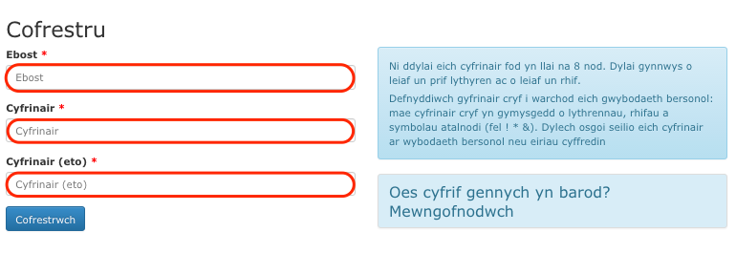

1. Rhaid ichi ddilyn y cyfarwyddiadau ar ochr dde'r dudalen er mwyn dewis cyfrinair addas, neu bydd y system yn dangos neges wall fel hyn:

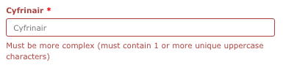

1. Unwaith ichi roi eich manylion yn gywir, bydd y system yn anfon e-bost gwirio i'r cyfeiriad e-bost o roddwyd gennych. Agorwch yr e-bost a chliciwch ar y ddolen yn yr e-bost hwnnw. Byddwch wedyn yn cael cadarnhad bod eich cyfrif wedi ei roi ar waith. Nodwch, heb roi'r cyfrif ar waith, efallai na fydd posib ichi barhau gyda'r cais.
2. Nawr gallwch fewngofnodi i'r porth drwy roi eich cyfeiriad e-bost a'ch cyfrinair er mwyn parhau gyda'r cais;

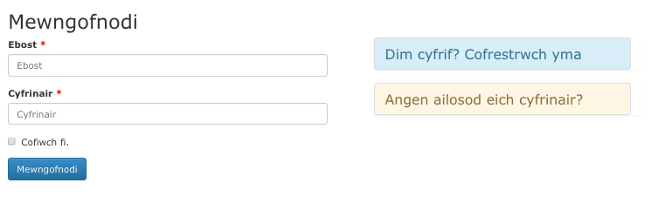

**ADRAN II: Sut i gyflwyno cais newydd**

1. Mewngofnodwch i'r porth gan ddilyn y cyfarwyddiadau yn Adran I uchod.
2. Llenwch bob un o'r 10 adran unigol fesul un drwy glicio arnynt. Canllawiau manwl isod:

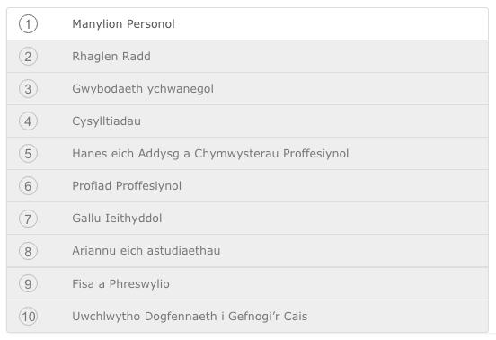

1. **MANYLION PERSONOL:**

Rhowch eich Manylion Personol i gyd fel maent yn ymddangos ar eich pasbort. Rhowch sylw arbennig i fanylion eich enw - nid yw llysenwau a ffugenwau’n dderbyniol. Cliciwch *Cadw a pharhau*.

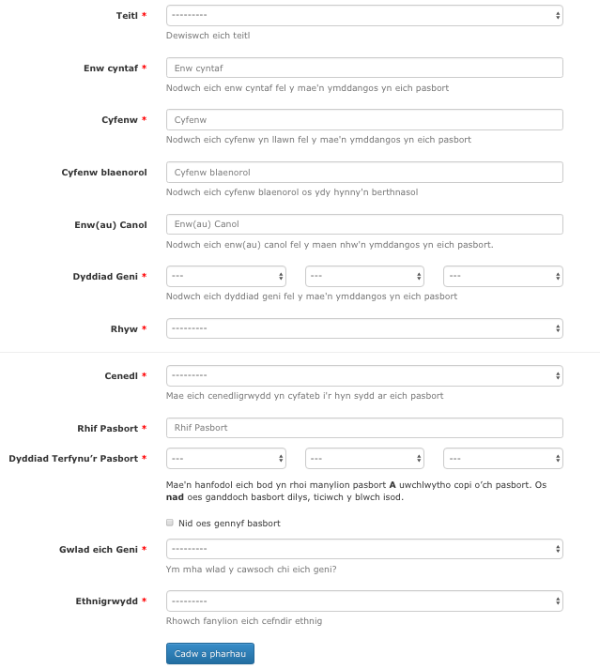

1. **RHAGLEN RADD:** 
   1. Dewiswch y lefel rhaglen radd briodol yn gyntaf;

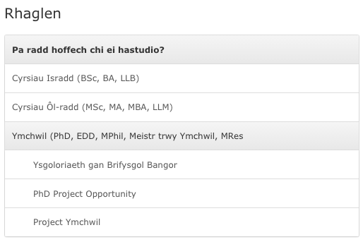

Dewiswch yr opsiwn hwn ar gyfer Graddau Baglor ac ewch i bwynt 2.2 isod.

Dylai ymgeiswyr PhD ddewis un o’r tri opsiwn hyn;

1. Dewiswch opsiwn un os ydych yn ymgeisio am efrydiaeth wedi’i hysbysebu ac ewch i bwynt 2.4.
2. Dewiswch opsiwn 2 ar gyfer cyfle project PhD ac ewch i bwynt 2.5.
3. Dewiswch opsiwn 3 os ydych yn ymgeisio gyda’ch cynnig ymchwil eich hunan, ac ewch i bwynt 2.6.

Dewiswch yr opsiwn hwn ar gyfer Graddau Meistr ac ewch i bwynt 2.3.

* 1. Rhowch fanylion y radd Baglor yr hoffech ymgeisio amdani, a chliciwch y botwm 'Ychwanegu' a neidiwch i bwynt 2.7 isod;

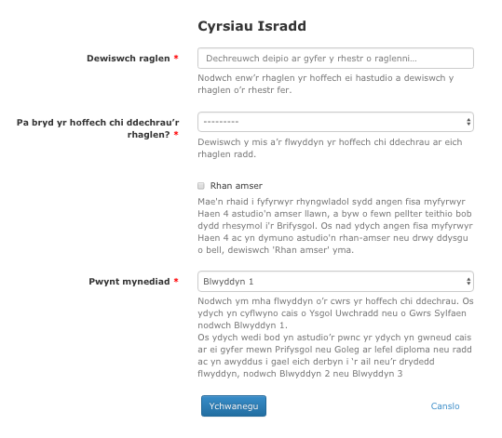

* 1. Rhowch fanylion y radd Meistr yr hoffech ymgeisio amdani, a chliciwch y botwm 'Ychwanegu' a neidiwch i bwynt 2.7 isod;

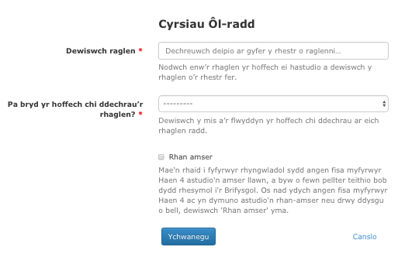

* 1. O'r gwymplen, dewiswch un o'r opsiynau ysgoloriaeth a hysbysebir rydych am ymgeisio amdani, a phwyswch y botwm 'Ychwanegu' ac yna neidiwch i bwynt 2.7 isod;

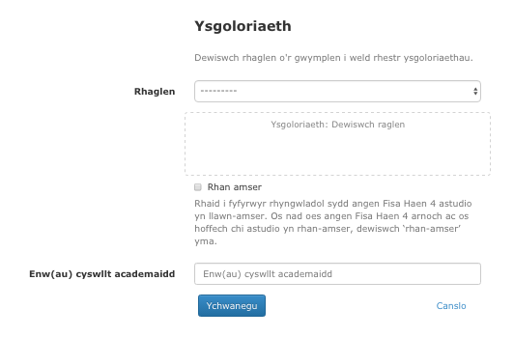

* 1. Rhowch fanylion y Project PhD rydych yn ymgeisio amdano, a phwyswch y botwm 'Ychwanegu' ac yna neidiwch i bwynt 2.7 isod;

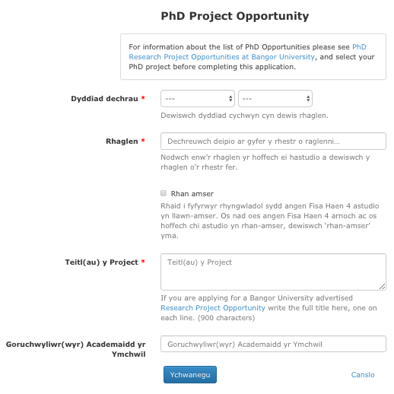

* 1. Rhowch fanylion eich cynnig ymchwil PhD eich hun yn y fan hon, a chliciwch y botwm 'Ychwanegu' ac yna neidiwch i bwynt 2.7 isod;

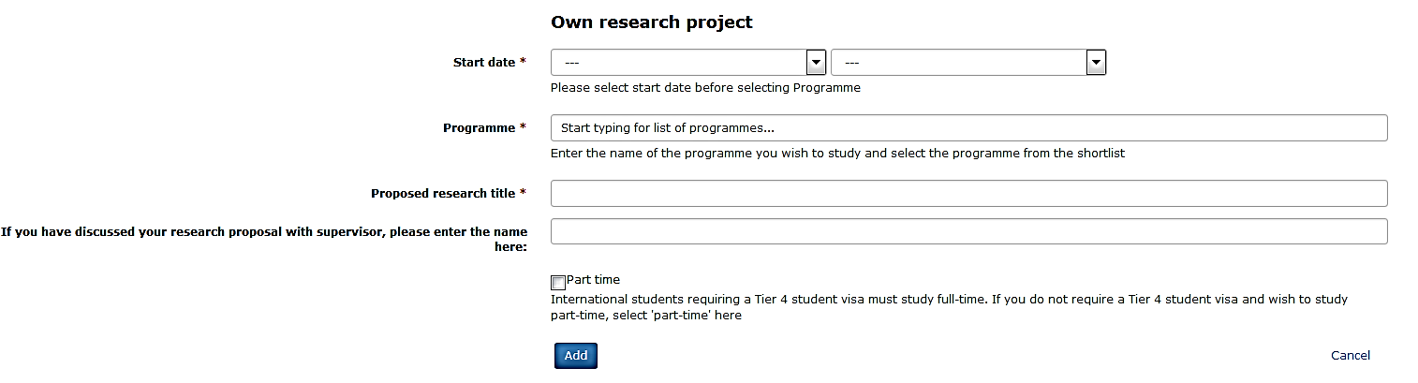

* 1. Os ydych yn dymuno gwneud cais am fwy nag un rhaglen, cewch ddewis 'Ychwanegu rhaglen arall' a dechrau eto o bwynt 2.1 uchod, ond fel arall, cliciwch 'Parhau'.

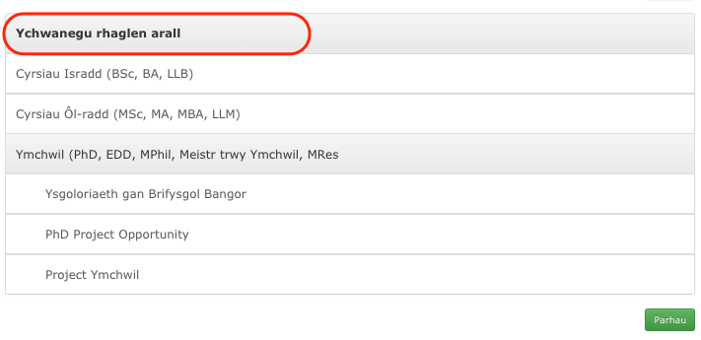

1. **Gwybodaeth ychwanegol**

Dewiswch yr opsiynau priodol a rhowch fanylion pan fo gofyn am hynny.

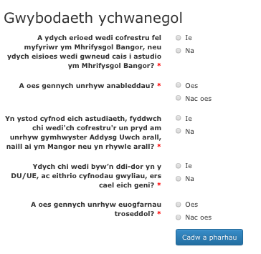

Cyfeiriwch at bwynt 3.3 isod

Cyfeiriwch at bwynt 3.2 isod

Cyfeiriwch at bwynt 3.1 isod

* 1. **Anabledd/Iechyd:** Cynhwysir yr adran hon at ddibenion monitro cyfle cyfartal ac er mwyn sicrhau y gall y Brifysgol ddarparu’r cyfleusterau priodol ar gyfer myfyrwyr. **Ni fydd** yn effeithio ar benderfyniad i gynnig lle i chi ai peidio, a bydd y wybodaeth yn aros yn **gwbl gyfrinachol**.
  2. **Gwybodaeth preswyl:** Mae hyn er mwyn galluogi’r Brifysgol i'ch gosod mewn dosbarth o ran talu ffioedd. Mewn rhai achosion efallai bydd yn rhaid gofyn i chi lenwi ffurflen Holi am Statws Ffioedd yn ogystal.
  3. **Euogfarnau Troseddol:** Er mwyn helpu’r Brifysgol i leihau’r risg o niwed neu anaf i’w myfyrwyr a achosir gan ymddygiad troseddol myfyrwyr eraill, rhaid i ni wybod am unrhyw euogfarnau troseddol perthnasol sydd gan ymgeisydd.

Yr unig euogfarnau troseddol sy’n berthnasol yw’r euogfarnau hynny am droseddau yn erbyn yr unigolyn, rhai treisgar neu rywiol, ac euogfarnau am droseddau sy’n ymwneud â chyflenwi cyffuriau neu sylweddau rheoledig yn anghyfreithlon, lle bo’r euogfarn yn ymwneud â gwerthu neu fasnachu cyffuriau. Nid ystyrir euogfarnau sydd wedi darfod (yn ôl diffiniad Deddf Ailsefydlu Troseddwyr 1974) yn berthnasol, ac ni ddylech eu datgelu (ond gweler isod).

Os ydych yn gwneud cais am raglen mewn addysgu, iechyd, gwaith cymdeithasol neu raglenni lle byddwch yn gweithio gyda phlant neu oedolion bregus, **rhaid** ichi ddweud wrthym am unrhyw euogfarnau troseddol, gan gynnwys euogfarnau wedi darfod a rhybuddion (gan gynnwys rhybuddion llafar) a gorchmynion rhwymo. Ar gyfer y rhaglenni hyn, efallai y bydd angen ‘dogfen datgeliad manwl’ gan y Gwasanaeth Datgelu a Gwahardd. Ceir rhagor o wybodaeth ar wefan y Gwasanaeth Datgelu a Gwahardd: https://www.gov.uk/government/organisations/disclosure-and-barring-service.

**Cyrsiau mewn addysgu, iechyd, gwaith cymdeithasol a chyrsiau eraill lle byddech yn gweithio gyda phlant neu oedolion bregus.**

Ar gyfer y cyrsiau hyn, rhaid i chi ateb **Oes / Ydw** yn y blwch os yw unrhyw un o'r gosodiadau canlynol yn berthnasol i chi.

* Mae gen i euogfarn droseddol.
* Mae gen i euogfarn droseddol sydd wedi darfod.
* Rydw i wedi cael rhybudd (gan gynnwys rhybudd llafar).
* Mae gen i orchymyn rhwymo.
* Rydw i’n cwblhau dedfryd o garchar.

Os ydych yn y carchar ar hyn o bryd, rhaid i chi roi cyfeiriad y carchar fel eich cyfeiriad post ar dudalen 1 eich cais a rhaid i uwch swyddog yn y carchar gefnogi'ch cais.

**Pob cwrs arall** Ar gyfer y cyrsiau hyn, rhaid i chi ateb **Oes / Ydw** yn y blwch os yw unrhyw un o'r gosodiadau canlynol yn berthnasol i chi.

* Mae gen i euogfarn droseddol berthnasol nad yw wedi darfod.
* Rydw i yn y carchar am euogfarn droseddol berthnasol.

Os ydych yn y carchar ar hyn o bryd, rhaid i chi roi cyfeiriad y carchar fel eich cyfeiriad post ar dudalen 1 eich cais a rhaid i uwch swyddog yn y carchar gefnogi'ch cais.

Nid ystyrir euogfarnau sydd wedi darfod (fel y mae Deddf Adsefydlu Troseddwyr 1974 yn diffinio hynny) yn berthnasol, ac ni ddylech eu datgelu.

Ni chaiff ymgeisiwyd sy'n ateb **Oes / Ydw** eu heithrio yn ddi-gwestiwn o’r broses ymgeisio. Ond efallai bydd y Brifysgol yn dymuno ystyried y cais ymhellach neu ofyn am fwy o wybodaeth cyn gwneud penderfyniad.

**Os cewch euogfarn am drosedd berthnasol ar ôl i chi wneud cais, rhaid i chi ddweud wrthym yn syth.** Efallai byddwn yn gofyn i chi am ragor o fanylion am y drosedd cyn gwneud penderfyniad.

1. **Cyfeiriad Cartref Parhaol -**

Rhowch eich cyfeiriad cartref parhaol a'r lle rydych yn byw. Sylwer fod angen y cyfeiriad post LLAWN. Rhaid i'ch rhif ffôn gynnwys pob cod gwlad a chod ardal:

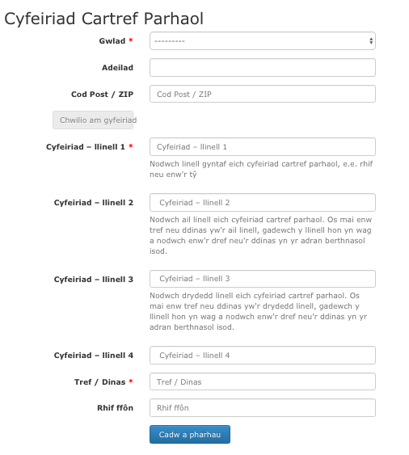

1. **Addysg** 
   1. Dechreuwch gyda'r cymhwyster academaidd uchaf rydych wedi ei ennill a chliciwch ar **Cadw ac ychwanegu**. Rhaid i'r manylion a roddwch fod yn union fel maent yn ymddangos ar eich tystysgrifau / trawsgrifiadau.
   2. Dewiswch **Ychwanegu Hanes eich Addysg** ar y sgrin nesaf i ychwanegu cymwysterau ychwanegol.
   3. Unwaith ichi orffen ychwanegu pob cymhwyster academaidd, dewiswch **Parhau**.

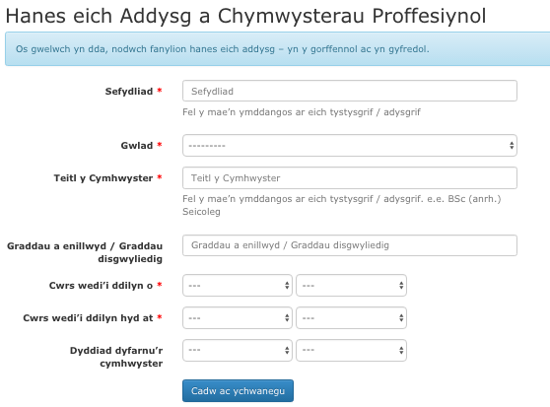

1. **Hanes Cyflogaeth**
   1. Os nad oes gennych unrhyw hanes cyflogaeth, gallwch adael yr adran hon allan drwy bwyso '**Parhau'** .
   2. Fel arall, rhowch fanylion eich hanes cyflogaeth. Rhaid i'r manylion a roddwch fod yn union fel maent yn ymddangos ar dystysgrifau/papurau cyflogaeth.

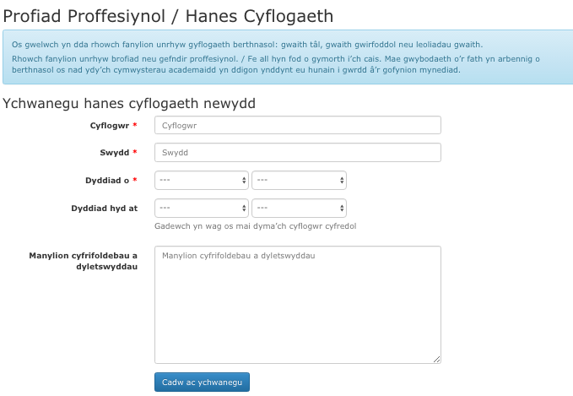

1. **Iaith**

Rhowch fanylion am eich gallu yn yr iaith Saesneg dan yr adran hon;

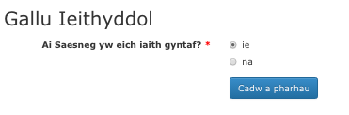

Os Na, ewch i 7.1 isod

Os Ie, neidiwch i bwynt 8 isod

* 1. Ticiwch ddewis priodol.

Os Do, ewch i 7.2 isod



Os Na, neidiwch i bwynt 7.4 isod.

* 1. Dewiswch y prawf Saesneg rydych wedi ei sefyll (e.e. IELTS) a rhowch y sgorau a phwyswch ar 'Cadw ac ychwanegu' ac ewch i bwynt 7.3 isod;

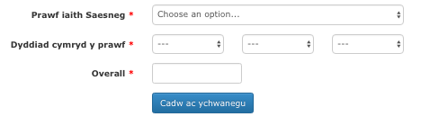

* 1. Os hoffech ychwanegu sgôr prawf Saesneg arall, dechreuwch o bwynt 7.1 eto, neu fel arall pwyswch y botwm 'Parhau' a neidiwch i bwynt 8 isod.
  2. Ticiwch ddewis priodol:

Os ie, ewch i 7.5 isod.

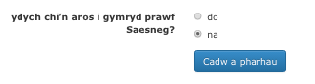

Os na, cliciwch ‘Cadw a pharhau’

* 1. Rhowch fanylion y prawf rydych yn aros i'w sefyll, a chliciwch y botwm 'Cadw' i barhau.

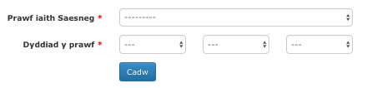

1. **Cyllid**

Dewiswch y dewis priodol ynglŷn â sut byddwch yn ariannu eich astudiaethau:

*Ymgeiswyr rhyngwladol, sylwch: wrth wneud cais am fisa myfyriwr, bydd rhaid ichi ddangos i’r awdurdodau mewnfudo bod gennych ddigon o arian i dalu eich ffioedd a'ch cynnal eich hun trwy gydol eich cwrs.*

* + 1. Hunanariannu - os ydych yn bwriadu talu'r costau o'ch cynilion eich hunan / cynilion eich teulu
    2. Benthyciad myfyriwr - os ydych yn bwriadu talu'r costau drwy fenthyca arian gan sefydliad ariannol (e.e. Banc)
    3. Nawdd - os oes unrhyw awdurdod noddi wedi addo talu holl gostau eich astudiaethau
    4. Nawdd rhannol - os oes unrhyw awdurdod noddi wedi addo talu rhai o gostau eich astudiaethau, ond nid y cwbl
    5. Ysgoloriaethau gan Brifysgol Bangor - os ydych yn bwriadu talu'r costau gyda'ch cynilion eich hun neu gynilion eich teulu, ac yr hoffech i'ch cais gael ei ystyried am yr ysgoloriaethau sydd ar gael gan Brifysgol Bangor.

1. **Fisa ryngwladol**

Rhowch fanylion y caniatadau fisa presennol neu flaenorol sydd gennych / rydych wedi eu cael yn y gorffennol. Rhaid llenwi'r adran hon os ydych yn ymgeisydd rhyngwladol.

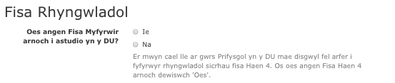

Os Na, neidiwch i 9.8 isod.

Os Ie, ewch i 9.1 isod.

If Yes, go to 9.3 below.

* 1. Dywedwch a ydych eisoes yn astudio cwrs yn y DU;

Os Ie, ewch i 9.3 isod.

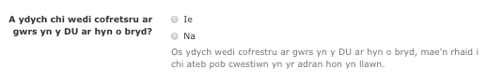

Os Na, ewch i 9.2 isod.

If Yes, go to 9.3 below.

* 1. Dywedwch a ydych wedi astudio yn y DU o’r blaen;

Os Ie, ewch i 9.3 isod.

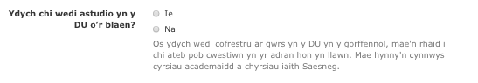

Os Na, ewch i 9.4 isod.

* 1. Rhowch fanylion y cwrs rydych yn ei astudio yn y DU, ac ewch ymlaen i bwynt 9.4 isod

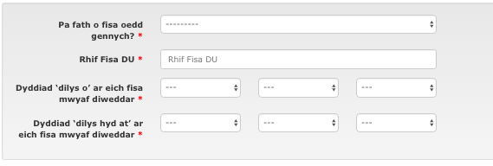

* 1. Dywedwch a wrthodwyd fisa i ddod i’r DU ichi erioed;

Os Ie, ewch i 9.5 isod.



Os Na, ewch i 9.6 isod.

* 1. Dywedwch sawl gwaith y gwrthodwyd fisa ichi, ac yna ewch i 9.6 isod.

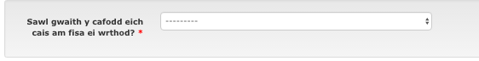

* 1. Dywedwch a gafodd eich cofrestriad ar gwrs yn y DU ei ohirio neu ei ddiddymu erioed

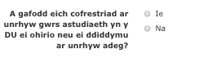

Os Na, pwyswch ‘Cadw a pharhau’.

Os Ie, ewch i 9.7 isod.

* 1. Rhowch fanylion y sefydliadau yn y DU lle cawsoch eich atal, neu lle rhoesoch y gorau i'ch astudiaethau, ac yna pwyswch 'Cadw a pharhau';

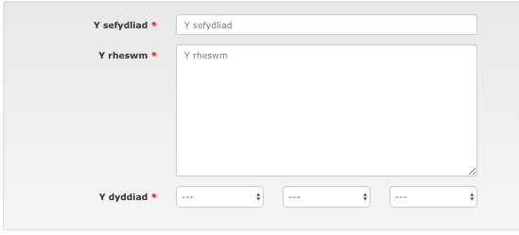

* 1. Dewiswch y cenedligrwydd fel y mae ar eich pasbort o'r gwymplen, a phwyswch 'Cadw a pharhau';

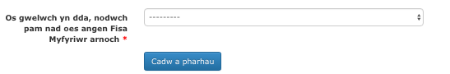

1. **Dogfennau**

Uwchlwythwch gopïau wedi eu sganio o'r dogfennau perthnasol dan yr adran hon.

* 1. **Geirdaon: Sicrhewch eich bod yn cynnwys gyda’ch cais eirda ysgrifenedig gan ganolwr addas (nid aelod o’ch teulu neu berthynas i chi fel rheol).** Eich cyfrifoldeb chi yw darparu’r geirda hwn, ynghyd â manylion cyswllt llawn y canolwr. Dylai graddedigion diweddar ddarparu geirda academaidd, e.e. o’r sefydliad diwethaf y buoch yn astudio ynddo. Os ydych yn gwneud cais yn ôl y rheolau i fyfyrwyr hŷn, cyflogwr perthnasol ddylai ysgrifennu eich tystlythyr. Efallai y gofynnir am eirdaon ychwanegol yn ddiweddarach. **Gall y Brifysgol gysylltu â’r canolwr yn uniongyrchol lle bo angen gwybodaeth bellach. Mae holl gynigion lleoedd ar gyrsiau’n aros yn rhai amodol hyd nes derbynnir geirda(on) boddhaol.**

Fel arall, gall eich canolwr anfon y geirda’n uniongyrchol i Swyddfa Derbyniadau, Prifysgol Bangor, Ffordd y Coleg, Bangor, Gwynedd, LL57 2TF, y Deyrnas Unedig, e-bost postgraduate@bangor.ac.uk (i ymgeiswyr DU/UE) **neu** i'r Ganolfan Addysg Ryngwladol, Prifysgol Bangor, Ffordd y Coleg, Bangor, Gwynedd, LL57 2TF, y Deyrnas Unedig, e-bost international@bangor.ac.uk (i ymgeiswyr rhyngwladol) **Sylwer – mae angen dau eirda os ydych yn gwneud cais i astudio yn yr Ysgol Gwyddorau Eigion**

1. **Cyflwyno eich cais:**

Unwaith i'r adrannau i gyd gael eu llenwi, byddwch yn derbyn cadarnhad o hynny ar y sgrin. **Gallwch adolygu manylion y cais** drwy ddewis 'gweld crynodeb'.



* 1. Os ydych yn sylwi ar unrhyw gamgymeriadau gallwch newid y manylion drwy ddewis yr adran berthnasol ar y bar ar y brig
  2. Os yw'r holl fanylion yn gywir gallwch glicio ar **Cyflwynwch eich cais**



**SYLWCH: SICRHEWCH EICH BOD YN DEWIS AC YN CLICIO AR 'CYFLWYNWCH EICH CAIS'** er mwyn cwblhau eich cais a'i gyflwyno i'r Brifysgol ei ystyried

**Adran III: Sut mae rheoli ceisiadau wedi’u cyflwyno’n barod**

1. **Cadw golwg lle mae’ch cais arni**

Ar ôl ichi gyflwyno’ch cais yn llwyddiannus, gallwch fewngofnodi i’r porth ceisiadau i weld statws eich cais.

Wrth i’ch cais gael ei ystyried gan y swyddfa dderbyniadau, bydd neges gadarnhau ynghylch eich cais yn ymddangos fel hyn.



Byddwch hefyd yn cael hysbysiadau rheolaidd ar eich e-bost am hanes eich cais.

1. **Cyflwyno dogfen(nau) ychwanegol**

Os bydd y swyddfa dderbyniadau am ichi gyflwyno unrhyw ddogfen(nau) ychwanegol, yna bydd neges fel yr un isod yn ymddangos ar eich sgrin. Yna gallwch gyflwyno’r ddogfen/dogfennau angenrheidiol drwy ddefnyddio’r botwm ‘llwytho’.



1. **Lawrlwytho llythyr cynnig**

Os yw’ch cais yn llwyddiannus ar gyfer y cwrs y gwnaethoch gais ar ei gyfer, yna gellir lawrlwytho eich Llythyr Cynnig o’r porth;

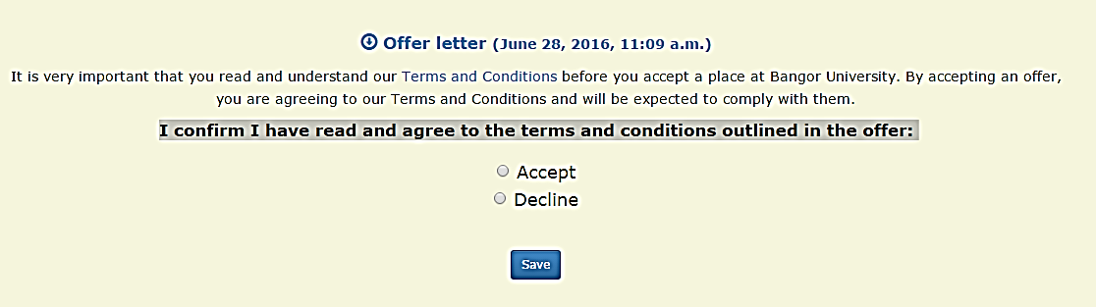

Darllenwch y telerau a’r amodau cyn dewis yr opsiwn ‘Derbyn’, ac yna pwyswch y botwm ‘Cadw’.

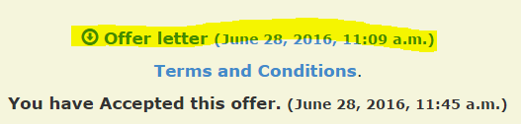

Cliciwch yr opsiwn ‘Llythyr Cynnig’ wedi ei amlygu’n felyn uchod a lawrlwythir eich ‘Llythyr Cynnig’ ar eich cyfrifiadur.

1. **Anfon neges/ymholiad i’r Swyddfa Dderbyniadau**

Os ydych am gysylltu â’r swyddfa dderbyniadau ynghylch eich Cais, yna gallwch anfon eich neges/ymholiad drwy’r opsiwn ‘Cysylltu â ni’ a bydd rhywun o’r swyddfa dderbyniadau yn ymateb i hynny.

